# פרויקט ASP.NET

### מטרות :

* התנסות בבניית אתר עם כמה דפים מההתחלה.
* שימוש ונגיעה בכל הנושאים שנלמדו עד כה בקורס ASP.NET
  + Validation
  + Appearance
  + MasterPage
  + UserControl
  + State
* התנסות בעבודה אל מול מסד נתונים. (תרגול על EF)
* תרגול HTML,JS ו CSS

בפרויקט זה נקים מערכת לפרסום מודעות מסוגים שונים.

המערכת תאפשר פרסום מודעה, ניהול תוכן למודעה.

**\*** במערכת משתמשים משני סוגים:

* חבר - פרטיו האישיים רשומים, על כן, זכאי להנחות. ויכול לפרסם
* מבקר – אין עליו שום תיעוד.

תהליך:

בדף הראשי של האפליקציה יוצגו כל המודעות (המשתמש יוכל למיין לפי תאריך פרסום או לפי שם מוצר, החבר/מבקר יוכל ללחוץ על פרטי המודעה כדי לראות את שאר הפרטים או ללחוץ על הוסף לסל הקניות.

המודעות בדף הראשי יכילו כותרת תיאור ותמונה (אם קיים), לחיצה על "פרטים נוספים" תוביל לדף מיוחד שבו יראו את כל הפרטים של המודעה (פרטי המפרסם, כל התמונות, תיאור כללי יותר ומחיר)

לחיצה על "הוסף לסל קניות" תוסיף את הפריט הנבחר לסל הקניות ותסמן את המוצר בזיכרון של האפליקציה כמוצר שהתעניינו עליו (כדי שאף אחד אחר לא יוכל לראות את המודעה כל עוד שהמתעניין לא התחרט .

לחיצה על סל קניות, תוביל למסך סיכום שבו הוא יוכל להסיר מוצרים מהרשימה, לחיצה על "קנייה" תבצע את הקנייה (במידה ומדובר בחבר – יש הנחה של 10%) תהליך הקנייה מסמן את כל המוצרים "כנמכרו".

מסכים:

* Master Page - כל הדפים יבַנו תחת Master Page:
* ה Master Page יבנה בצורת "ריש":
  + "החלק העליון" יכיל כותרת (על פי הדף הנוכחי).
    - "הרֶגל" תכיל
      * אפשרות להכנסת שם משתמש וסיסמא – או לרישום (לאחר כניסה וזיהוי המשתמש – יש לכתוב בוקר טוב/צהריים טובים/לילה טוב [שם משתמש]
      * לינקים לכל הדפים כשבכל דף יודגש הלינק אליו ויהפוך בלתי פעיל.

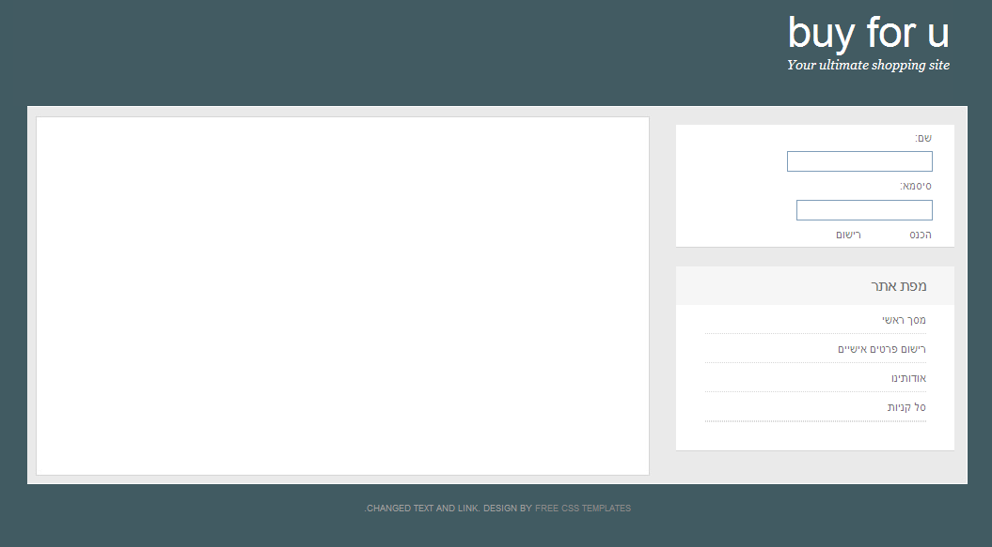

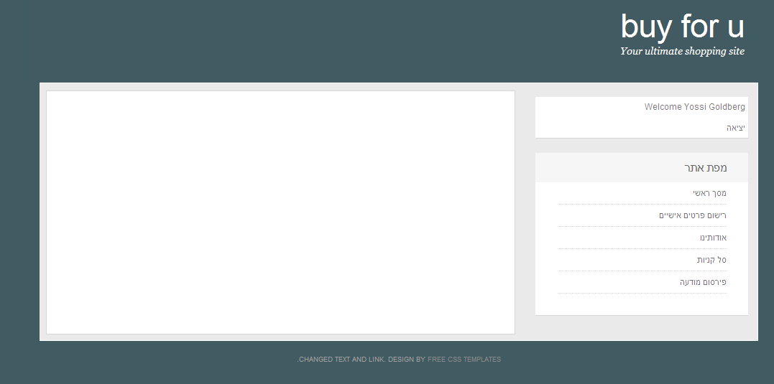

בחלק העליון יוצג שם המסך (ואפשר גם תיאור) ולוגו (עליכם למצוא אחד)

בחלק הימני, בזמן עליית האפליקציה יש לנסות לזהות את המשתמש בצורה אוטומטית דרך cookie, במידה ומוצאים אותו יש לכתוב את שמו – אחרת יש להציג את הריבוע של הכנסת שם משתמש וסיסמא, לחיצה על “הכנס” תבדוק האם קיים משתמש עם השם והסיסמא - במידה וכן תשמור בעוגייה את הפרטים ותחליף את הריבוע – במידה ולא קיים נקבל הודעת שגיאה "שם המשתמש או הסיסמא אינם נכונים"

ברשימת הלינקים הלינק הנוכחי יהיה במצב "לא פעיל" (לא רואים את זה בצילום המסך)

הלינק לפרסום מודעה יהיה זמין רק עבור משתמשים שרשומים ועשו לוגין למערכת.

כפתור logout שמוחק את ה cookie ומעביר למסך הראשי

פרטים טכניים:

* שינוי הכותרת ב – Master צריך להיות בעזרת מאפיין שה Master חושף,
* צריך להגדיר את המאפיין MasterType אצל הדף כדי לגשת בצורה בטוחה ל – Master
* חלק הלוגין ב – Master צריך להיות UserControl.
* לחיצה על "הכנס" צריכה להפעיל ולידציה שהשדות "שם משתמש" ו"סיסמא" אינם ריקים.

מסך רישום פרטים אישיים

במידה ומדובר במשתמש שאינו מחובר (כלומר – משתמש חדש) כל השדות צריכים להיות ריקים ועל הלחצן יופיע הטקסט "רשום"

**\***במידה ומדובר במשתמש רשום – על השדות להציג את כל המידע שיש על המשתמש – ועל הלחצן יהיה כתוב "עדכן"

אין אפשרות לעדכן את שם המשתמש – ועל כן במצב של משתמש קיים – על תיבת הטקסט להיות במצב "לא פעיל"

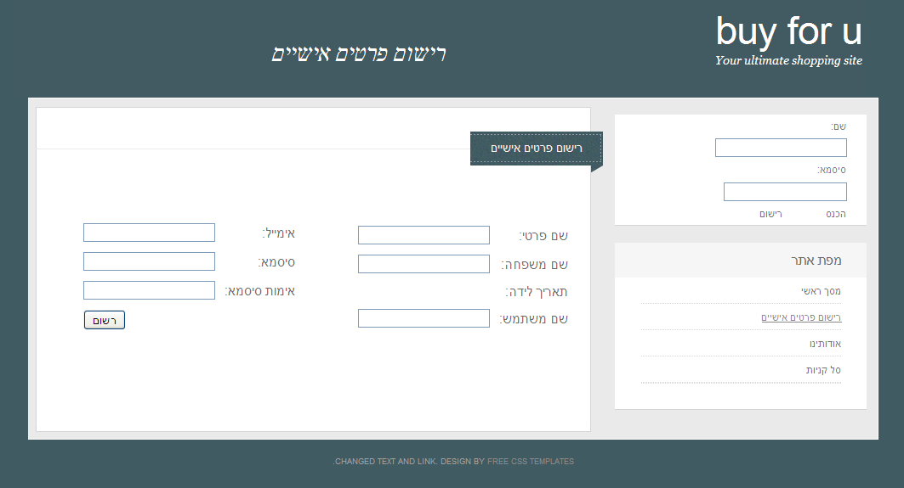

תאריך לידה צריך להיות UserControl שחושף את התאריך כמאפיין מסוג DateTime (לפי מה שמהמשתמש בחר בשלושת ה – Combo) – **אופציה חילופית היא להשתמש באובייקט Calendar של ASP.NET**

בעת לחיצה על "רשום" יש להפעיל את הולידציות הבאות:

* הערך בשדה "סיסמא ו"הכנס סיסמא שנית" הם זהים. (CompareValidator)
* הערך בשדה "אימייל" הוא חוקי ותקין. (RegularExpressionValidator)
* כל השדות אינם ריקים. (RequiredFieldValidator)
* שם המשתמש אינו תפוס כרגע (CustomValidator רק בצד השרת)
* יש להציג כוכבית אדומה ליד כל שדה שאינו תקין והודעת שגיאה מפורטת בעזרת ValidationSummay

במידה והרישום עובר בהצלחה – יש לעבור למסך הראשי (כמובן לרשום ב – Cookie את שם המשתמש)

מסך ראשי:

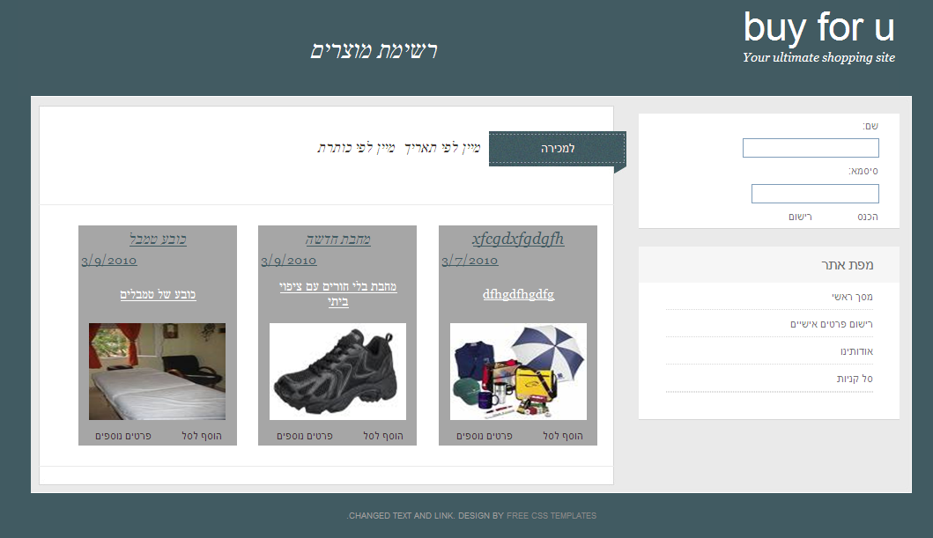

כל המודעות יוצגו לפי סדר המיון שהמשתמש בחר, לחיצה על "הוסף לסל" תוסיף את הפריט הנבחר לסל ותסמן במקום כלשהו בזיכרון שסימנו את הפריט לקנייה (כך שלא יוכלו לסמן שוב את הפריט)

לחיצה על פרטים נוספים – תציג בחלון נפרד את שאר הפרטים.

פרטים טכניים:

כל מודעה היא מופע של UserConrtorl

כשהדף נטען יש להביא את כל המודעות מבסיס הנתונים – אך יש לבדוק בזיכרון (באובייקט Application) האם אין שם מידע אודות מוצרים שסומנו לקנייה (ולא להציג אותם)

מסך פרטים נוספים:

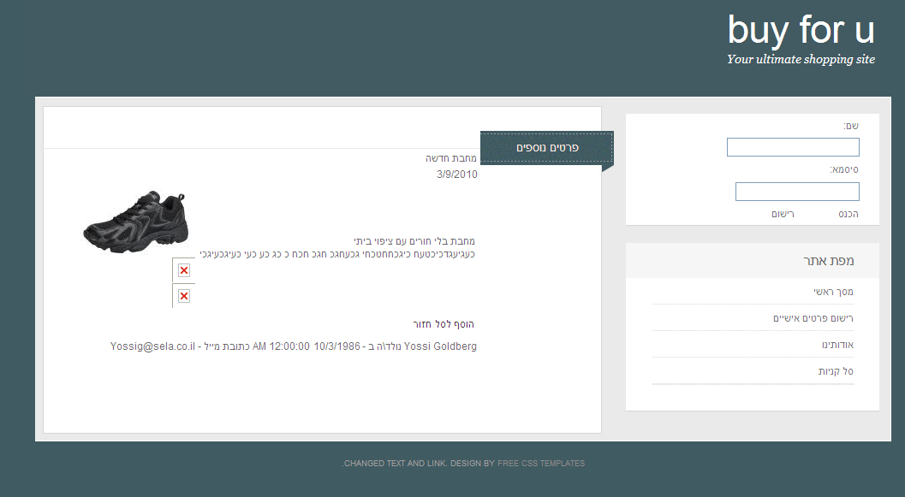

* כותרת.
* תיאור הקצר.
* תאריך
* תמונות (עד שלוש)
* תיאור ארוך
* מחיר
* פרטי המשתמש שפרסם את המודעה

לחיצה על הוסף לסל – תוסיף את הפריט ותחזיר למסך הראשי

לחיצה על חזור – תחזיר למסך הראשי

פרטים טכניים:

טעינת הפרטים נוספים היא לפי פרמטר שנשלח ב – QueryString בשם Id – שלפיה יודעים איזה נתונים לשלוף.

במידה והגיעו ללא פרמטר, או מספר לא קיים – יש לחזור לעמוד שממנו הגיעו. (Request.Url.Referer) במידה והוא לא קיים יש לנווט לעמוד הראשי

מסך "סל קניות"

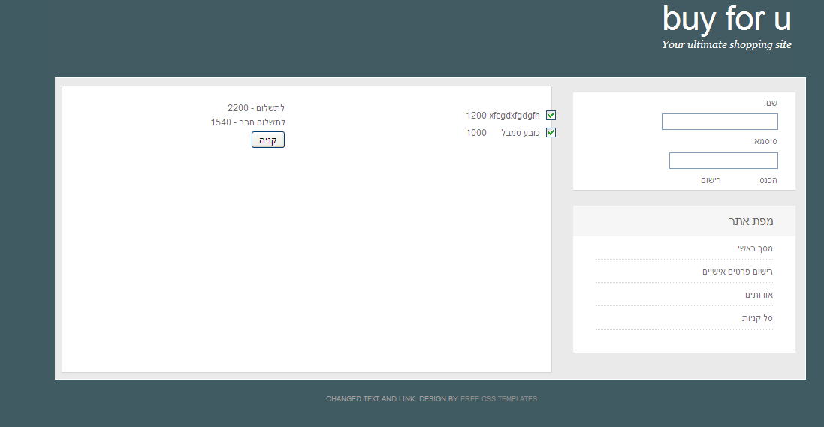

המשתמש יראה את כל מה שהוא בחר, לחיצה על הכותרת תוביל לדף פרטים נוספים, **\***סימון ב – CheckBox ליד פריט תוריד את הפריט מהמוצרים לקנייה (וכמובן תוריד את הסכום מהתשלום הסופי.

בעת הורדת ה check, מתבצע postback, המוצר נעלם מסל הקניות וה Application variable מתעדכן בהתאם

חבר מקבל הנחה אוטומטית של עשר אחוז.

לחיצה על קנייה תסמן את כל המוצרים כנמכרו (ושוב לא יראו אותם במסך הראשי.

המשתמש יקבל הודעה ברכה והוא ינווט בחזרה לדף הראשי.

פרטים טכניים:

כל שורה הינה מופע של UserControl.

מסך פרסום מודעה

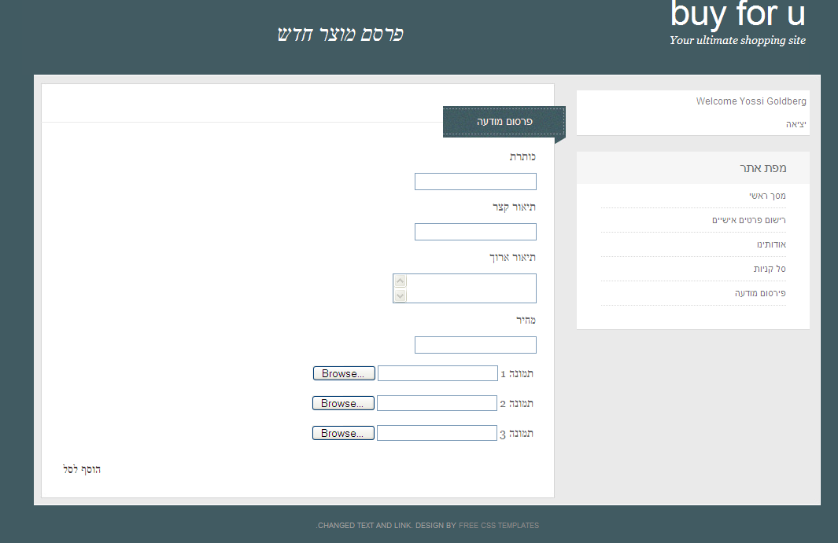

המשתמש ימלא את הפרטים, בלחיצה על פרסם יש להפעיל ולידצייה על כל השדות (חוץ מן התמונות) שיש בהם ערכים – כמו כן יש לוודא שבתיבת הטקסט של מחיר יש ערך חוקי.

לאחר לחיצה על פרסום, יש להציג באותו מסך הודעת אישור עם לינק לדף הראשי.

אין אפשרות לעדכן או להסיר מודעה לאחר פירסומה.

מסך אודותינו

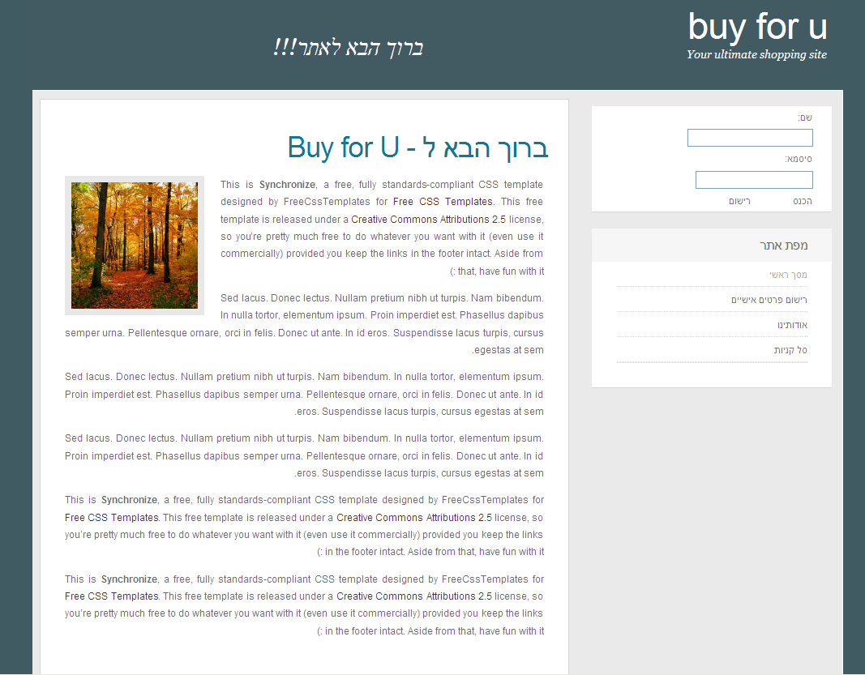

הוראות כלליות:

* + אין צורך לעשות את העיצוב אחד לאחד כמו בצילומי מסך (הכוונה ל – css) עיצוב שונה יתקבל בברכה.
  + על כל העיצוב לשבת בתוך קבצי css – אין לכתוב הגדרות style בתוך קובץ ה – html.
  + יש להגדיר מקסימום תווים לתיבות הטקסט לפי ההגדרה בבסיס הנתונים.
  + יש לקבל הדרכה כיצד להציג תמונות שנשמרו בבסיס הנתונים
  + יש לקבל הדרכה כיצד לטעון דינמית פקדים למסך.
  + יש לעבוד רק עם Typed DataSet.

בסיס נתונים:

